輝け！君のインスピレーション。
アイデア勝負×発想×表現
夢の乗り物
コンテスト2020
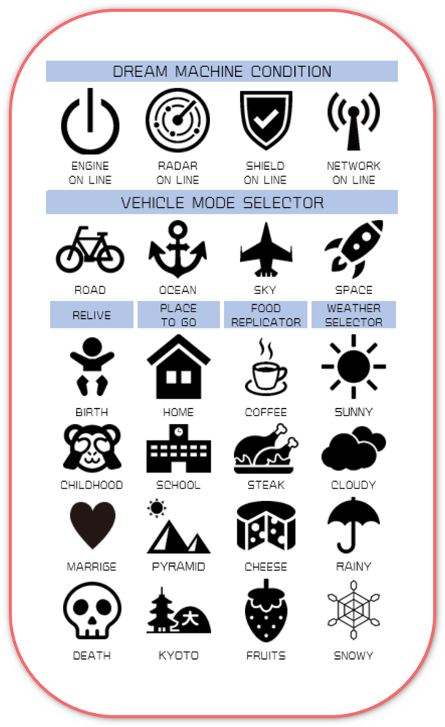

🌷応募要項🌷
●対象学年：全学年
●主 題：夢の乗り物（My Dream Vehicle）
●応募期限：1月22日(金)迄
●作文方法：専用紙にボールペンで記入する

🌷作文条件🌷
●１年生：「can」を２回以上用いる
●２年生：「不定詞」又は「比較」を用いる
●３年生：「受け身」又は「関係代名詞」を用いる
●共 通：英文は５文以上、カラーイラスト付き

🌷審査及び賞🌷
●最優秀賞（1名) 優秀賞（２名）を英語科が選出する
●学校長賞（２名）を○○校長先生が選出する
●ALT特別賞（４名）を○○先生が選出する
●マイスター賞（2名）を○○マイスターが選出する
●技術科賞（2名）を○○先生が選出する
●生徒グランプリ（1名）を全生徒で投票・選出する
●入賞者には賞状と副賞「課題免除券」を進呈します

全校一斉の英語エッセーコンテスト。栄冠は誰の手に…。
創造力豊かな○○中生による夢の乗り物コンテスト
開催日時： ２０２１年1月２２日（金）
開催場所： ○○市立○○中学校

企 画：○○市立○○中学校英語科
創新×新歩
協 力：英語指導助手○○○○
©2020 ○○ Junior High School Students’ Entertainments

